Sprawozdanie Aplikacje Mobilne Laboratorium
Kamil Grzymkowski (151908)
Jacek Młynarczyk (151747)
1. Obsługa zmiany orientacji urządzenia
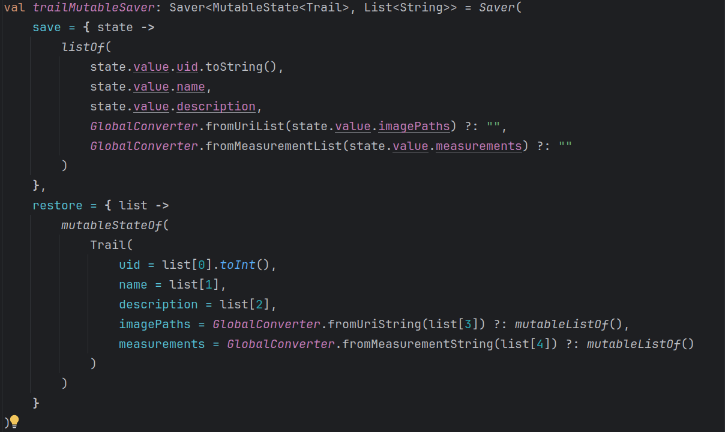
Aplikacja została zaprojektowana tak, aby działała poprawnie niezależnie od zmiany orientacji urządzenia. Android domyślnie restartuje aktywności po zmianie orientacji, co może powodować utratę stanu. W aplikacji OpenSzlaki implementacja zarządzania stanem odbywa się za pomocą rememberSaveable dostępnego w jetpack Compose oraz własnego savera oraz convertera do bazy danych napisanych dla klasy Trail (zawierającej informacje o szlaku).
Saver klasy Trail:

Converter List<Uri> → String
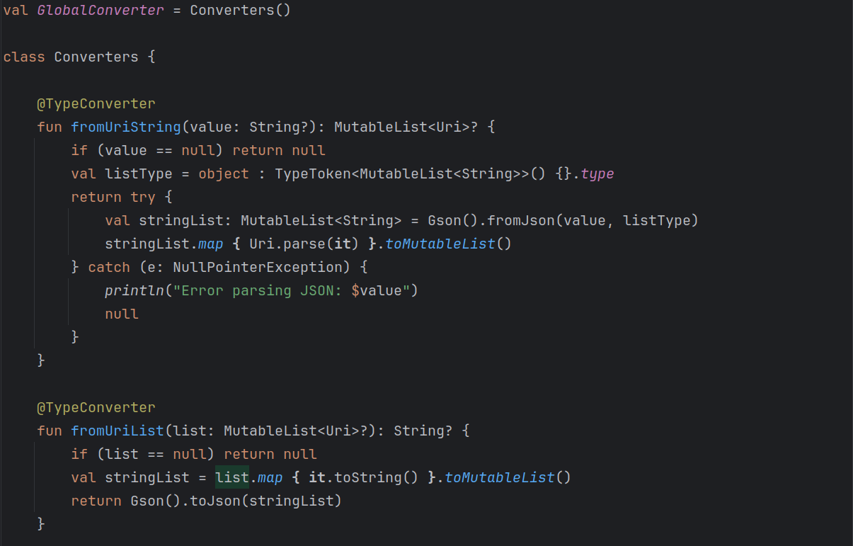
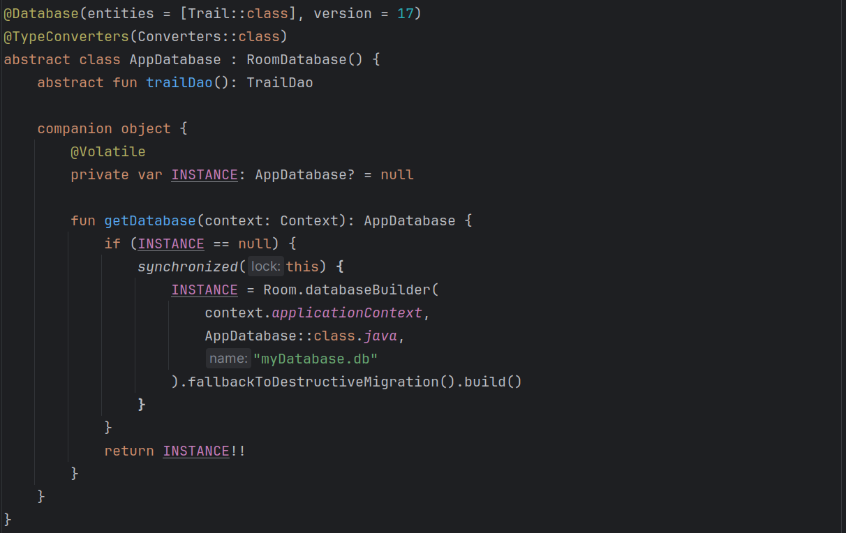
Użycie convertera w bazie danych:
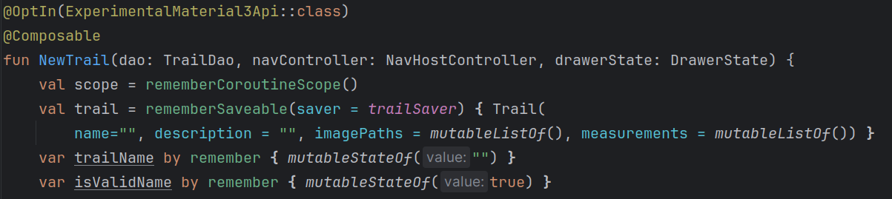
Przykład użycia w kodzie:

2. Zapamiętywanie wyników w bazie danych razem z datą pomiaru
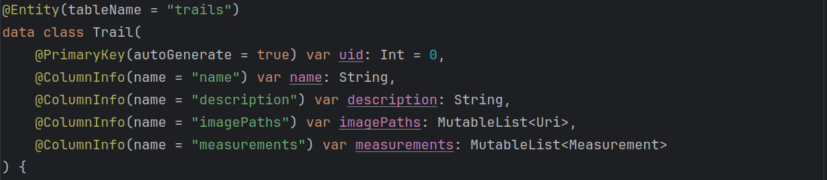
Dzięki użyciu RoomDB oraz implementacji saverów, kod z wewnątrz aplikacji może bezpośrednio oddziaływać na obiektach w bazie danych, a ich format jest jasny I łatwo czytelny.

3. Floating Action Button (FAB) do uruchamiania aparatu
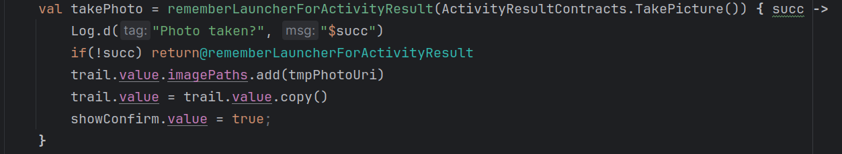
Uruchamianie aparatu odbywa się przy pomocy rememberLauncherForActivityResult()
Uruchomienie takePhoto.launch() z argumentem URI otrzymanym od FileProvider, powoduje, że po wykonaniu zdjęcia, znajdzie się ono w folderze plików użytkownika aplikacji.
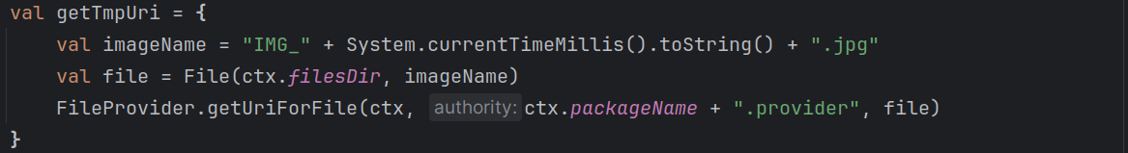

4. Przewijanie ekranu szczegółów z obrazkiem na pasku aplikacji
Przewijanie zostało zrealizowane przy pomocy CollapsingToolbarScaffold() dostępnego z biblioteki: implementation("me.onebone:toolbar-compose:2.3.5")
Composable automatycznie konsumuje nested scroll events.
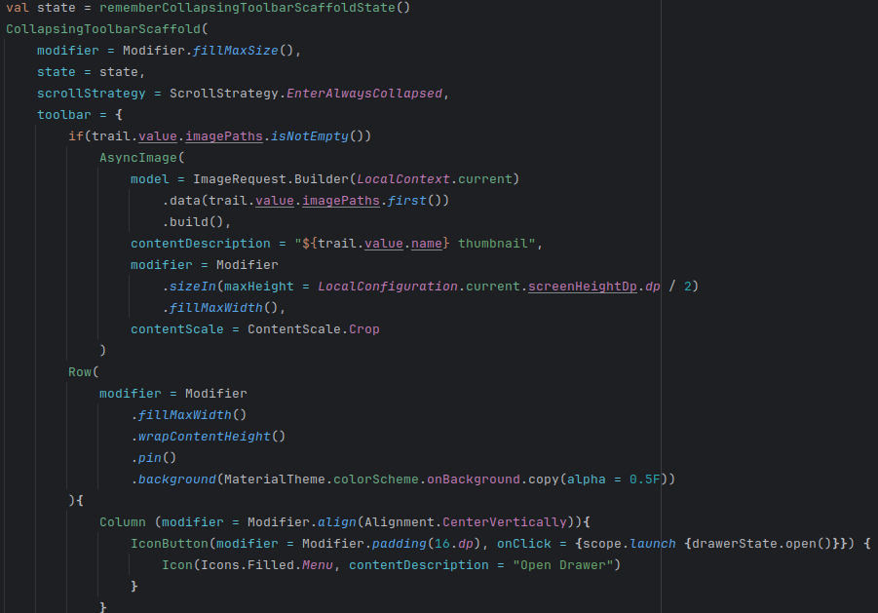

5. Przechodzenie pomiędzy kartami za pomocą gestu przeciągnięcia
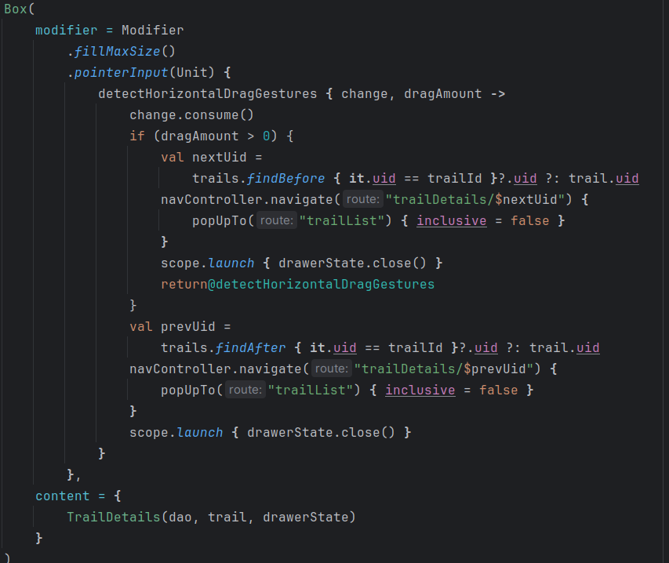
Przechodzenie pomiędzy kartami za pomocą gestu przeciągnięcia zostało zrealizowane za pomocą detectHorizontalDragGestures użytego w Modifier.pointerInput() Elementu Box, który enkapsuuje widok TrailDetails.

6. Szuflada nawigacyjna
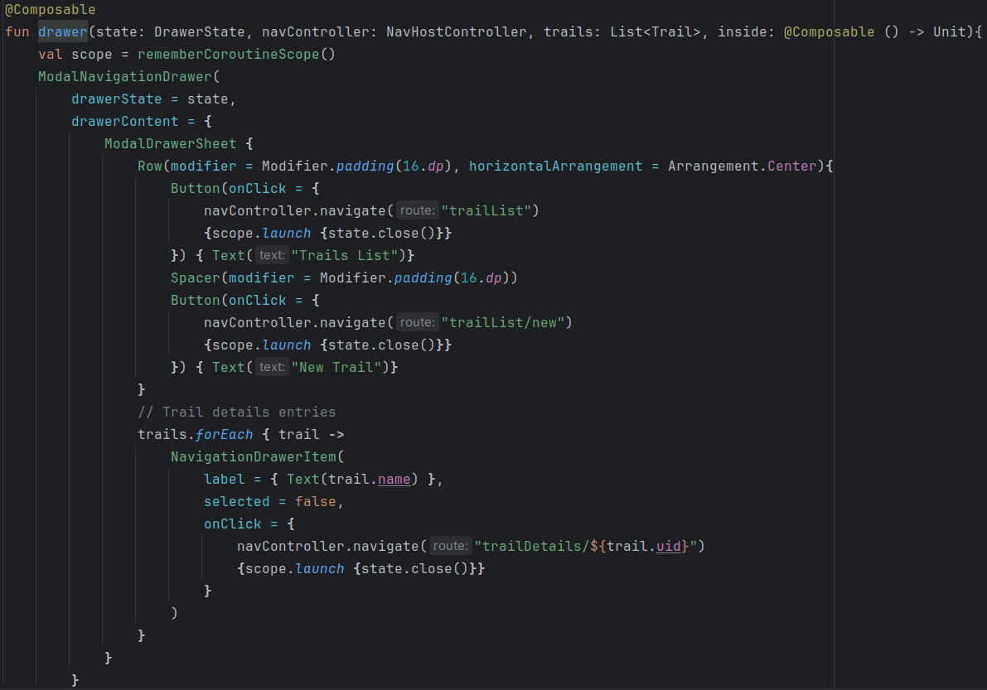
Wykonana jako Composable enkapsuujący każdy widok dostępny w aplikacji.
Zarządzanie stanu szuflady odbywa się w dziedzinie coroutine.

